Знаменательные, юбилейные и памятные даты в Талицком городском округе
на 2020 год

№ п/п | число | Год | прошло лет | Событие | Архив, представляющий информацию
1 | - | 1680 | 340 лет | По переписи, проведённой Львом Поскочиным, среди деревень Пышминской слободы упоминается Катарацкая на реке Катарач. | Муниципальное казенное учреждение Талицкого городского округа «Управление архивами»
2 | - | 1690 | 330 лет | Деревня Шевелёва на р. Юрмыч, по словам старожилов, основана переселенцем Шевелёвым. | Муниципальное казенное учреждение Талицкого городского округа «Управление архивами»
3 | - | 1710 | 310 лет | Проведена «Поимённая» (всеобщая) перепись населения Талицкого края дьяком Иваном Томиловым.  В ней упомянуты Беляковская, Буткинская, Уецкая, Куяровская слободы и входившие в них деревни. | Муниципальное казенное учреждение Талицкого городского округа «Управление архивами»
4 | 1 января | 1965 | 55 лет | Из укрупнённого Талицкого района вышел Тугулымский район. Сельскохозяйственные и промышленные управления и парткомы ликвидированы. В Талицком районе, объединённом с Буткинским, образован райисполком с управлениями сельского хозяйства и промышленности и Талицкий райком партии. | Муниципальное казенное учреждение Талицкого городского округа «Управление архивами»
5 | - | 1765 | 255 лет | По свидетельству старожилов немецкий предприниматель фон Макке построил на берегу речки недалеко от Талицкого завода, к северу, стекольный завод, выпускавший зелёное бутылочное стекло для винокуренных заводов. Не выдержав конкуренции с Ертарским стекольным заводом, он захирел, предприниматель разорился. На месте завода за годы советской власти основался посёлок лесорубов, названный Макой. | Муниципальное казенное учреждение Талицкого городского округа «Управление архивами»
6 | 8 июня | 1885 | 135 лет | На выселке Поклевского (в дальнейшем пос. Троицкий) основано скорняжное производство Степана Тимофеевича Угрюмова. Оно стало основой овчинно-шубного завода. С выпуском первой партии положено начало пимокатного завода. Основание фабрики валяной обуви. | Муниципальное казенное учреждение Талицкого городского округа «Управление архивами»
7 | - | 1885 | 135 лет | 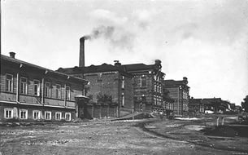  Владелец Талицких винокуренного и пивоваренного заводов А.Ф.Поклевский-Козелл основал на р. Урге винокуренно-дрожжевой завод. К 1902 году он ежегодно выпускал 82 тыс. вёдер спирта и 13 тыс. пудов дрожжей | Муниципальное казенное учреждение Талицкого городского округа «Управление архивами»
8 | - | 1900 | 120 лет | Крестьянин Иван Садовников из с. Куяровского открыл первую в Камышловском уезде маслодельню. За 1905-1906г.г. переработано 15 тыс. пудов молока, выработано 680 пудов экспортного масла, которое вывозилось в Англию, Данию и другие государства. | Муниципальное казенное учреждение Талицкого городского округа «Управление архивами»
9 | - | 1920 | 100 лет | Созданы сельскохозяйственные коммуны в д. Буткино Озеро («Красный луч»), около с. Смолинского («Энергия»), около с. Балаир («Красный пахарь»). В д. Тарасовой первая в районе сельскохозяйственная артель. В 1927 году она стала коммуной. | Муниципальное казенное учреждение Талицкого городского округа «Управление архивами»
10 | - | 1925 | 95 лет | Создано Первомайское сельскохозяйственное кредитное товарищество с центром в пос. Троицкий. В него вошло 50 населённых пунктов. Количество дворов в них 3484, членов – 928. На 1 марта 1928 года бедняков нет, середняков – 914, зажиточных – 14. Председатель правления А.М. Голиков. | Муниципальное казенное учреждение Талицкого городского округа «Управление архивами»
11 | - | 1930 | 90 лет | Пимокатный завод в пос. Троицком переведён на производство кошмы и искусственной шерсти и назван кошмоваляльной фабрикой. В дальнейшем она стала производить и строительный войлок. | Муниципальное казенное учреждение Талицкого городского округа «Управление архивами»
12 | - | 1930 | 90 лет | На базе Талицко-Маранинского совхоза по инициативе комсомольцев образовался свиноводческий совхоз «Комсомолец». В годы Великой Отечественной войны он был разделён на подсобное хозяйство шарикоподшипникового завода и Донбасстроя. В 1950 г. стал совхозом «Чупинский» с центром в пос. Комсомольский. | Муниципальное казенное учреждение Талицкого городского округа «Управление архивами»
13 | - | 1935 | 85 лет | При райлесхозе создан Талицкий плодопитомник. Выращивает посадочный и посевной материал плодово-ягодных культур, снабжал саженцами колхозы и совхозы, население Талицкого и других районов. | Муниципальное казенное учреждение Талицкого городского округа «Управление архивами»
14 | - | 1940 | 80 лет | Создан Талицкий райпромкомбинат. Первое время на нём производились бондарные и жестяные изделия, затем образовались цехи: лесохимический, столярный, обрезоремонтный. В 1948 году впервые установлена циркулярная пила, в 1956году – пилорама. | Муниципальное казенное учреждение Талицкого городского округа «Управление архивами»
15 | - | 1940 | 80 лет | Создан Буткинский райпромкомбинат. По производству гончарной посуды, мебели, телег, саней-ходков, распиловке леса, выделке кож и овчин, древесного угля, гребешков, ложек, лыж, изготовлению швейных изделий, обуви, шарфов, свитеров. | Муниципальное казенное учреждение Талицкого городского округа «Управление архивами»
16 | - | 1940 | 80 лет | На участке станции Поклевской началось строительство вторых железнодорожных путей. | Муниципальное казенное учреждение Талицкого городского округа «Управление архивами»
17 | - | 1945 | 75 лет | Построена водопроводная магистраль от р. Пышмы до ж.-д. ст. Поклевской. | Муниципальное казенное учреждение Талицкого городского округа «Управление архивами»
18 | 23 февраля | 1945 | 70 | Таличанину, летчику-истребителю Виктору Васильевичу Кирилюку присвоено звание Героя Советского Союза. | Муниципальное казенное учреждение Талицкого городского округа «Управление архивами»
19 | 27 февраля | 1945 | 75 | Таличанину, уроженцу с. Беляковского Талицкого района, танкисту Владимиру Петровичу Тегенцеву присвоено звание Героя Советского Союза. | Муниципальное казенное учреждение Талицкого городского округа «Управление архивами»
20 | апрель | 1945 | 75 | Артиллеристу-наводчику из пос. Троицкого, уроженцу дер. Медведковой Талицкого района, Богданову Михаилу Нестеровичу за бои на Берлинском направлении вручен третий орден Славы. | Муниципальное казенное учреждение Талицкого городского округа «Управление архивами»
21 | 8 сентября | 1945 | 75 | Выпускнику Талицкого лесотехникума, лейтенанту-артиллеристу Ивану Ивановичу Маюрову за бои с империалистической Японией присвоено звание Героя Советского Союза. | Муниципальное казенное учреждение Талицкого городского округа «Управление архивами»
22 | февряль | 1950 | 70 лет | 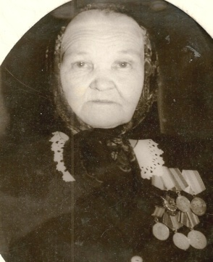  В феврале основана Буткинская фабрика ручного художественного ковроткачества на базе Буткинского райпромкомбината. Основатель её – Мария Андреевна Разливинских. | Муниципальное казенное учреждение Талицкого городского округа «Управление архивами»
23 | 19 февраля | 1960 | 60 лет | Организован совхоз «Смолинский» на базе трёх колхозов. В 1965 году он разукрупнён и окончательно определён в составе Буткино-Озёрского, Смолинского и Зарубинского отделений. | Муниципальное казенное учреждение Талицкого городского округа «Управление архивами»
24 | 12 декабря | 1965 | 55 лет | Образован совхоз «Южный» с центом в Нижнем Катараче. В него вошли населённые пункты: Нижний, Средний и Беляковский Катарачи, Чернова, Поротникова, Пеньки. К «Южному» отошли часть земель совхоза «Смолинского». | Муниципальное казенное учреждение Талицкого городского округа «Управление архивами»
25 | - | 1970 | 50 лет | Образование межхозяйственного лесхоза на паях совхозов и колхозов. Занимается лесоводством, заготовкой и переработкой леса на совхозно-колхозных землях Талицкого района.  Создана Талицкая лугомелиоративная станция «Свердловскмелиорации» ПМК-9. Занимается осушением и орошением земель в Талицком, Пышминском и Тугулымском районах. | Муниципальное казенное учреждение Талицкого городского округа «Управление архивами»
26 | - | 1980 | 40 лет | Создан дорожно-строительный участок ДРСУ Свердловского «Автодорстроя». Имеет своё начало от дорожного отдела Талицкого райисполкома. Производит ремонт и реконструкцию дорог Талицкого района. | Муниципальное казенное учреждение Талицкого городского округа «Управление архивами»
27 | 15 февраля | 1985 | 35 лет | Талицкий район награждён переходящим Красным знаменем ЦК КПСС, совмина РСФСР и ВЦСПС за успехи в экономическом и социальном развитии по итогам 1984 года. Району, а также колхозам «Большевик» и имени Куйбышева почётные грамоты ЦК КПСС и Совмина СССР за увеличение продукции животноводства.  Совхоз «Чупинский» награждён Почётной грамотой ЦК КПСС, Совмина РСФСР, ВЦСПС и ЦК ВЛКСМ за успешное развитие животноводства. | Муниципальное казенное учреждение Талицкого городского округа «Управление архивами»
28 | 8 августа | 1985 | 30 | Награждены Почетными грамотами ЦК КПСС, Совета Министров СССР, ВЦСПС и ЦК ВЛКСМ колхоз им. В.В. Куйбышева и колхоз «Путь к коммунизму» Талицкого района Свердловской области. | Муниципальное казенное учреждение Талицкого городского округа «Управление архивами»
29 | - | 1990 | 30 лет | Ковры Буткинской фабрики ручного художественного ковроткачества представлены на международную выставку товаров народного потребления в Москве, на которой участвовали 18 стран мира. Получили признание ковры «Мирное утро» (художник Л.В.Видеева), «Зелёный мир» (художник С.В.Беляева), коврики «Песни лета» (художник А.В.Фомин), «Собор» (художник Чусовитина). | Муниципальное казенное учреждение Талицкого городского округа «Управление архивами»
30 | 5 мая | 1870 | 150 лет | Проводится первое заседание Камышловского земского собрания гласных (депутатов), представляющее высшую земскую власть в уезде. От Талицкой волости гласным присутствовал владелец Талицкого завода А.Ф.Поклевский-Козелл. Он же избран гласным от Камышловского уезда в губернское земство. | Муниципальное казенное учреждение Талицкого городского округа «Управление архивами»
31 | - | 1895 | 125 лет | 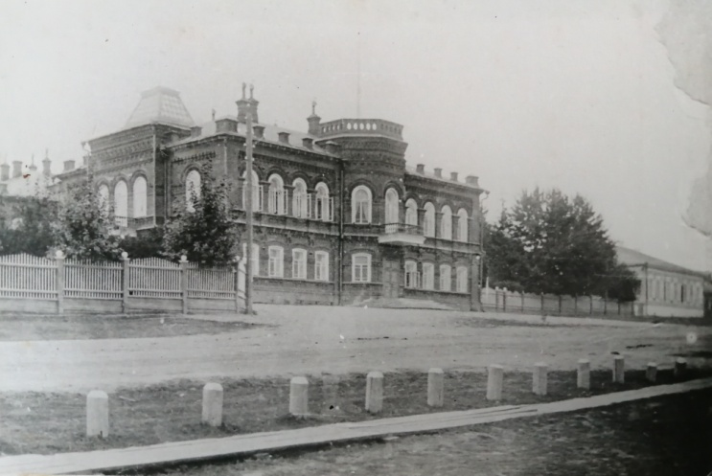  В Талице построено двухэтажное кирпичное здание владельцем Талицких и других заводов В.А. Поклевский-Козелл. В нём, по рассказам старожилов, имелось 80 комнат, имелся внутренний водопровод, канализация. | Муниципальное казенное учреждение Талицкого городского округа «Управление архивами»
32 | - | 1905 | 115 лет | Участие железнодорожников ст. Поклевской во Всероссийской стачке. Прекратилось железнодорожное сообщение между Екатеринбургом и Тюменью. Бастовали учащиеся и преподаватели Талицкой лесной школы. | Муниципальное казенное учреждение Талицкого городского округа «Управление архивами»
33 | - | 1920 | 100 лет | 15 января в здании бывшего владельца Талицких заводов В.А.Поклевского-Козелл проводится первое заседание штаба Первой Трудовой Армии Республики (образовалась после расформирования Третьей армии Восточного фронта) | Муниципальное казенное учреждение Талицкого городского округа «Управление архивами»
34 | 11 сентября | 1975 | 45 лет | Решением Свердловского облисполкома Талицкий парк-дендрарий при лесотехникуме объявлен памятником природы с передачей его охраны Талицкому лесотехникуму. | Муниципальное казенное учреждение Талицкого городского округа «Управление архивами»
35 | - | 1975 | 45 лет | Областным объединением здравниц вблизи Талицы открыт санаторий «Сосновый бор». Он берёт своё начало от пионерского лагеря «Чайка», построенного на средства колхозов и совхозов Талицкого района. Для лечения больных используется маянская («Талицкая») минеральная вода, получаемая из скважины санатория. Главный врач со дня основания М.С.Пулатов. | Муниципальное казенное учреждение Талицкого городского округа «Управление архивами»
36 | - | 1980 | 40 лет | Талицкому лесотехникуму присвоено имя Героя Советского Союза Николая Ивановича Кузнецова. | Муниципальное казенное учреждение Талицкого городского округа «Управление архивами»
37 | 27 декабря | 1885 | 135 лет | Открылось регулярное сообщение между Екатеринбургом и Тюменью. Поезда ходили два раза в сутки, продолжительность езды на всём участке 14 часов 30 минут с остановками в Богдановиче, Камышлове, Поклевской. | Муниципальное казенное учреждение Талицкого городского округа «Управление архивами»
38 | - | 1925 | 95 лет | На территории края начались устойчивые передачи радио из Свердловска. | Муниципальное казенное учреждение Талицкого городского округа «Управление архивами»
39 | - | 1935 | 85 лет | 10 октября принята для эксплуатации гравийная дорога Талица - Бутка как «отвечающая техническим правилам улучшенной профилированной дороги». | Муниципальное казенное учреждение Талицкого городского округа «Управление архивами»
40 | - | 1920 | 100 лет | Открыт кинематограф при управлении Талицких заводов. | Муниципальное казенное учреждение Талицкого городского округа «Управление архивами»
41 | - | 1920 | 100 лет | 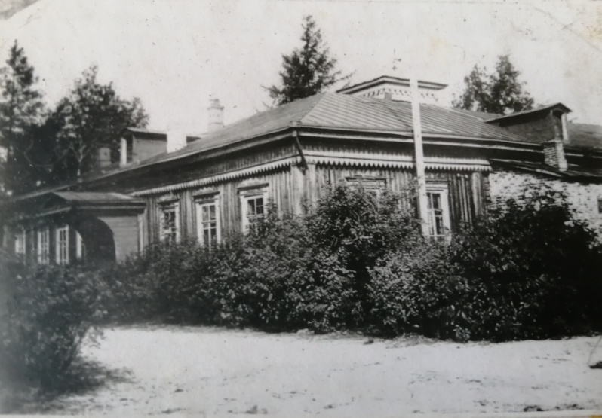  Открыт Талицкий лесной техникум на базе прежней лесной школы и 6-ти месячных курсов по подготовке работников лесного хозяйства. | Муниципальное казенное учреждение Талицкого городского округа «Управление архивами»
42 | 3 марта | 1930 | 90 лет | 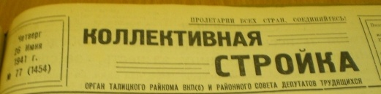  Состоялся выпуск первого номера Талицкой районной газеты «Коллективная стройка» (позднее «За коммунизм» и «Сельская новь»). Основана Талицкая типография. | Муниципальное казенное учреждение Талицкого городского округа «Управление архивами»
43 | 12 декабря | 1935 | 85 лет | 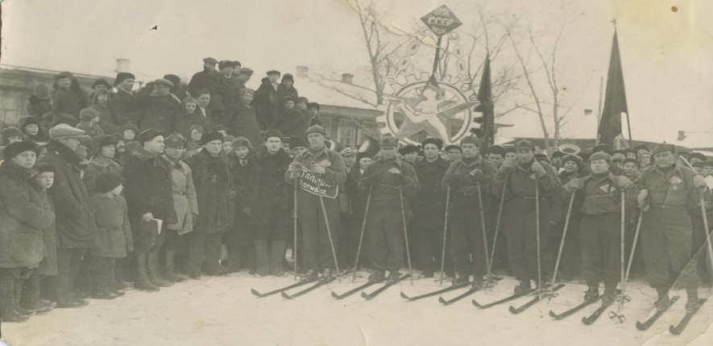  Начался лыжный поход шестерых комсомольцев-спортсменов, рабочих Талицких заводов Алексея Степанова (руководитель), Виктора Иванова (замполит), Андрея Степанова, Николая Кучинского, Бронислава Аксеновича, Леонида Шутова в Москву с рапортом народному комиссару А.И.Микояну о досрочном выполнении производственного плана. Среднесуточный переход составил 86 км. | Муниципальное казенное учреждение Талицкого городского округа «Управление архивами»
44 | - | 1955 | 65 лет | В пос. Пионерском открыта первая в районе сельская средняя школа. | Муниципальное казенное учреждение Талицкого городского округа «Управление архивами»
45 | - | 1965 | 55 лет | Талицкой театральной труппой руководит Владимир Афанасьевич Струков. За 32 года его сценической деятельности поставлено более 50 спектаклей. | Муниципальное казенное учреждение Талицкого городского округа «Управление архивами»
46 | - | 1975 | 45 лет | При Талицком лесхозе открыт музей природы, представляющий фауну и флору края. Организатор музея главный лесничий Геннадий Викторович Коростелёв. | Муниципальное казенное учреждение Талицкого городского округа «Управление архивами»
47 | - | 1975 | 45 лет | В культурном комплексе пос. Пионерский открыта музыкальная школа. С 1985 года – школа искусств. | Муниципальное казенное учреждение Талицкого городского округа «Управление архивами»
48 | - | 1995 | 25 лет | Вышла в свет книга А.П.Лобанова и Т.А.Лобановой «Письма с войны и о войне», отпечатанная в Талицкой типографии. | Муниципальное казенное учреждение Талицкого городского округа «Управление архивами»
49 | май | 1995 | 25 лет | Открыт Беляковский историко-краеведческий музей в селе Беляковском, первом населённом пункте на территории района. Организатор и директор музея на общественных началах – Грозина Таисия Павловна. | Муниципальное казенное учреждение Талицкого городского округа «Управление архивами»
50 | - | 1995 | 25 лет | 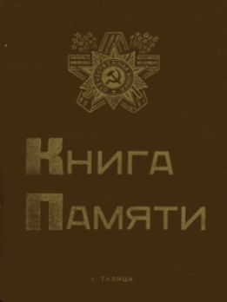  Издана «Книга памяти» о воинах Талицкого района, погибших в годы Великой Отечественной войны. | Муниципальное казенное учреждение Талицкого городского округа «Управление архивами»
51 | 28 января | 1990 | 30 лет | Образование шахматно-шашечного клуба«Ладья» под руководством В.И. Пиньженина, кандидата в мастера спорта по русским шашкам  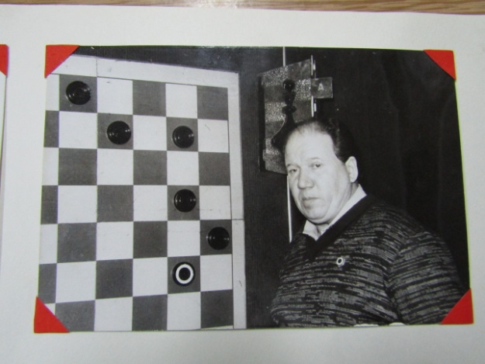 | Муниципальное казенное учреждение Талицкого городского округа «Управление архивами»
52 | - | 1905 | 115 лет | 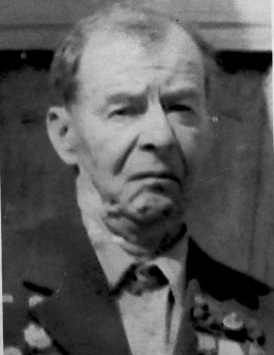  Родился Семёнов Фёдор Ефимович - почётный гражданин города Талицы, первый председатель совета ветеранов войны и Вооруженных сил, участник Гражданской и Великой Отечественной войн. | Муниципальное казенное учреждение Талицкого городского округа «Управление архивами»
53 |  | 1900 | 120 лет | Родился Вахницкий Захар Семёнович – директор ацетоно-бутанолового завода в годы Великой Отечественной войны
54 | 05 января | 1930 | 90 лет | 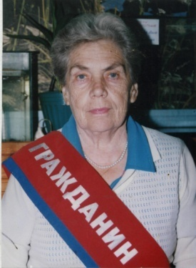  Родилась Толкачёва Галина Игнатьевна - педагог, председатель женсовета, долгие годы возглавляла Совет Ветеранов, почётный гражданин города Талицы. | Муниципальное казенное учреждение Талицкого городского округа «Управление архивами»
55 | 23 марта | 1950 | 70 лет | 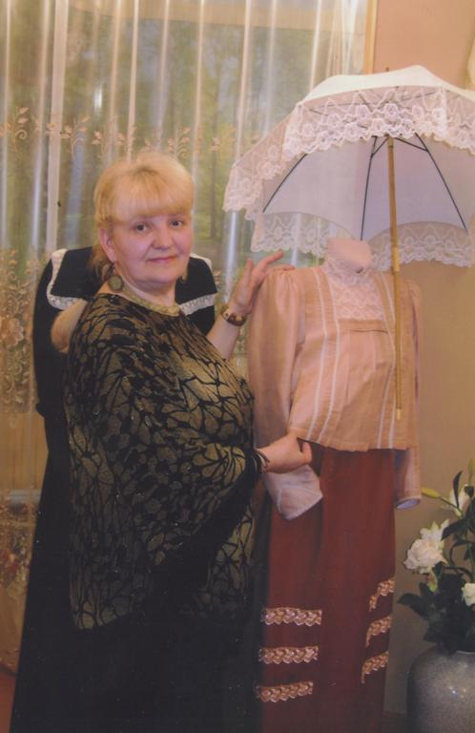  Родилась Язовских Татьяна Степановна – талицкий краевед, бывший директор Троицкого историко-краеведческого музея | Муниципальное казенное учреждение Талицкого городского округа «Управление архивами»
56 | 27 марта | 1955 | 65 лет | Родился Зыков Алексей Геннадьевич – организатор поэтического клуба «Светлые ключи», фотограф газеты «Сельская новь» | Муниципальное казенное учреждение Талицкого городского округа «Управление архивами»
57 | 01 апреля | 1920 | 100 лет | 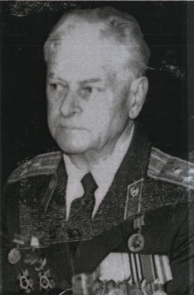  Родился Струтинский Николай Владимирович- соратник разведчика Н.И.Кузнецова, почётный гражданин города Талицы, много сделал для увековечения памяти своего друга и соратника. | Муниципальное казенное учреждение Талицкого городского округа «Управление архивами»
58 | 13 апреля | 1930 | 90 лет | 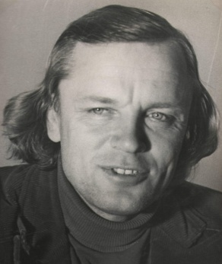  Родился Струков Владимир Афанасьевич - режиссёр Талицкого народного театра, которым он руководил более 20 лет. | Муниципальное казенное учреждение Талицкого городского округа «Управление архивами»
59 | 21 апреля | 1935 | 85 лет | 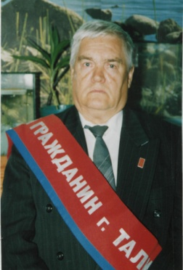  Родился Яковлев Владимир Сергеевич- почётный гражданин города Талицы, отличник народного просвещения, долгие годы был директором школы рабочей молодёжи, активный участник художественной самодеятельности. | Муниципальное казенное учреждение Талицкого городского округа «Управление архивами»
60 | 30 апреля | 1905 | 115 лет | 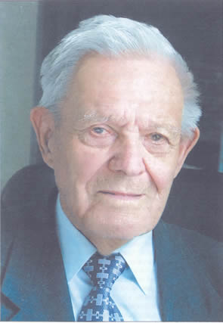  Родился Никольский Сергей Михайлович, уроженец Талицкого завода, выдающийся русский математик, академик РАН, лауреат Сталинской и Государственной премий, награждён орденами Ленина, Трудового Красного Знамени и Октябрьской Революции. | Муниципальное казенное учреждение Талицкого городского округа «Управление архивами»
61 | 28 мая | 1960 | 60 лет | 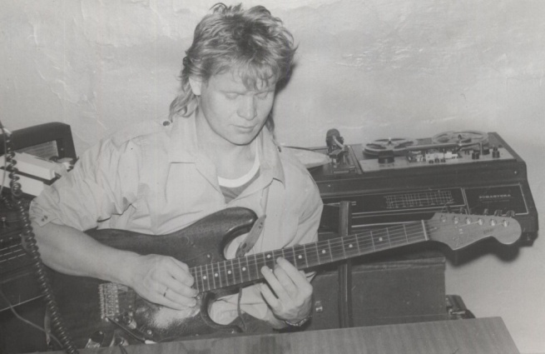  Родился Бжитский Андрей Павлович – талицкий композитор и музыкант | Муниципальное казенное учреждение Талицкого городского округа «Управление архивами»
62 | 6 июня | 1950 | 70 лет | 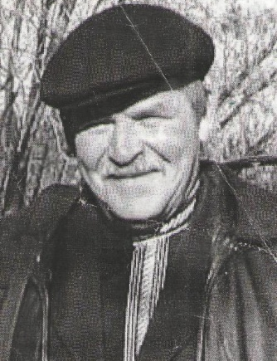  Родился Шевелёв Валерий Валентинович – талицкий поэт | Муниципальное казенное учреждение Талицкого городского округа «Управление архивами»
63 | 12 июня | 1915 | 105 лет | 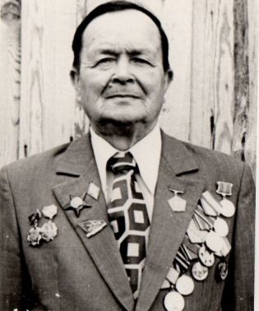  Родился Авдеев Павел Меркурьевич – талицкий краевед | Муниципальное казенное учреждение Талицкого городского округа «Управление архивами»
64 | 22 июня | 1930 | 90 лет | 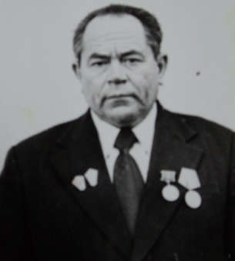  Родился Меркин Пётр Григорьевич – талицкий краевед, создатель краеведческого музея на фабрике валяной обуви | Муниципальное казенное учреждение Талицкого городского округа «Управление архивами»
65 | 15 июля | 1915 | 105 лет | 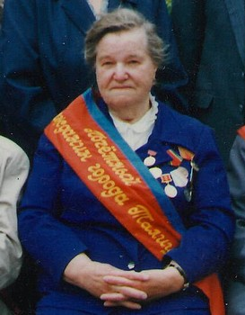  Родилась Аржакина Мария Фёдоровна - почётный гражданин города Талицы, председатель городского Совета в 50-60-е годы ХХ века. | Муниципальное казенное учреждение Талицкого городского округа «Управление архивами»
66 | 17 августа | 1935 | 85 лет | Родился Коростелёв Геннадий Викторович – заслуженный лесовод России, организатор Национального парка «Припышминские боры» | Муниципальное казенное учреждение Талицкого городского округа «Управление архивами»
67 | 28 июля | 1950 | 70 лет | 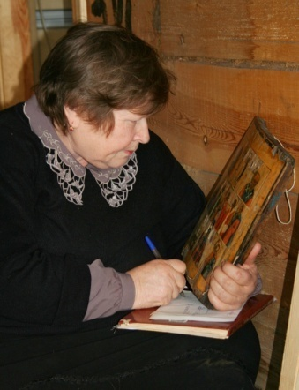  Родилась Долгушина Тамара Петровна - краевед, поэтесса. | Муниципальное казенное учреждение Талицкого городского округа «Управление архивами»
68 | 11 сентября | 1910 | 110 лет | 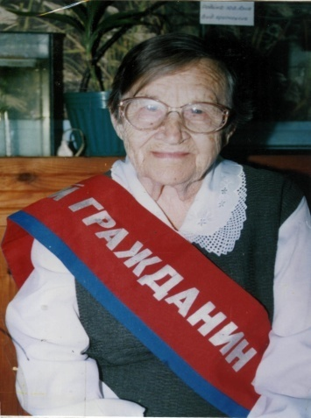  Родилась Брускова Софья Иосифовна – почётный гражданин города Талицы, общественница, педагог, одноклассница Героя Советского Союза разведчика Н.И.Кузнецова. | Муниципальное казенное учреждение Талицкого городского округа «Управление архивами»
69 | 11 сентября | 1950 | 70 лет | Родилась Ложкина Фаина Дмитриевна – талицкая поэтесса | Муниципальное казенное учреждение Талицкого городского округа «Управление архивами»
70 | 23 сентября | 1940 | 80 лет | Родился Грабузов Владлен Авксентьевич - талицкий писатель. | Муниципальное казенное учреждение Талицкого городского округа «Управление архивами»

